J’aime plus Paris (Thomas Dutronc, 2007) 190 BPM tona originale

Dm… F… Gm… A7…
Je fais le plein d'essence Je pense aux vacances Je fais la gueule Et je suis pas l’seul
Dm F Gm A7h A7↓
1 2 3 4
b X b X
Le ciel est gris Les gens aigris Je suis pressé Je suis stressé
REFRAIN 1
Dm Dm Gm Gm

J'aime plus Paris………… On court partout ça m'ennuie
A7 A7 Bb7 Bb7
1 & 2 & 3 & 4 &
B X h h X
Je vois trop de gens…………. Je me fous de leur vie
Gm Gm A7 A7
J'ai pas le temps, Je suis si bien dans mon lit

Dm F Gm A7
Prépare une arche Delanoë Tu vois bien On veut se barrer
Même plaqué or, Paris est mort Il est 5 or, Paris s'endort
Dm F Gm A7h A7↓
Je sens qu'j'étouffe Je manque de souffle Je suis tout pâle Sur un petit pouf

Dm Dm Gm Gm
J'aime plus Paris………...… Non mais on se prend pour qui
REFRAIN 2
A7 A7 Bb7 Bb7
Jveux voir personne............... Coupez mon téléphone
Gm Gm A7 A7
Vivre comme les nonnes……..…… Jparle pas de John

Dm Dm Gm Gm A7 A7 Bb7 Bb7 Gm Gm A7 A7i
J'aime plus Paris

(Dm) (F) (Gm) (A7)
Passé le périph Les pauvres hères N'ont pas le bon gout D'être millionnaire
Pour ces parias, La ville lumière C'est tout au bout, Du RER
(Dm) (F) (Gm) (A7)
Y a plus de titi Mais des minets Paris sous cloche Ça me gavroche
(Dm) (F) (Gm) A7h A7↓
Il est fini L’Paris d'Audiard Mais aujourd'hui Voir celui d'Hédiard

Dm Dm Gm Gm
J'aime plus Paris……………. Non mais on se prend pour qui,
A7 A7 Bb7 Bb7
REFRAIN 3
Je vois trop de gens…………. Je me fous de leur vie
Gm Gm A7 A7(↓ sur 1er)
J'ai pas le temps………… Je suis si bien dans mon lit

Dm… F… Gm… A7(… sur le 1er, h pour 2ème)
J'irais bien Voir la mer Écouter Les gens se taire
J'irais bien Boire une bière Faire le tour De la terre A7↓ REFRAIN 3
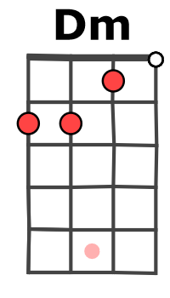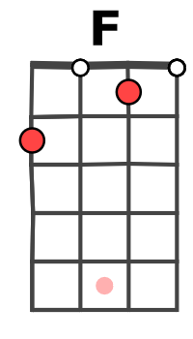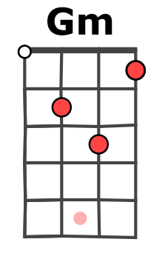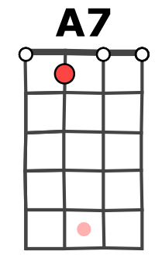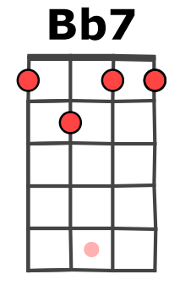
Dm Dm Gm Gm
Pourtant Paris……….……….. C'est toute ma vie
A7 A7 Bb7 Bb7
C'est la plus belle……………J'en fais le pari
Gm Gm A7 A7 (Dm F Gm A7) x2 Dm↓
Il n'y a qu'elle………………C'est bien l'ennui J'aime plus Paris.

